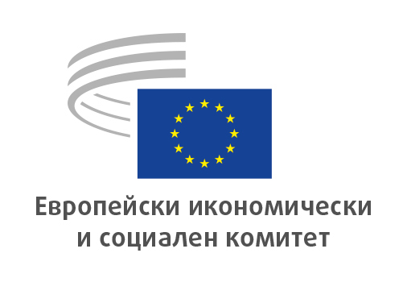

Реч на Килиан Лохан,
Заместник-председател на ЕИСК, отговарящ за комуникацията

Учредителна пленарна сесия, 29 октомври 2020 г.
Пленарна зала на ЕП, сграда Paul-Henri Spaak / дистанционно

[Единственият автентичен текст е този на произнесената реч]

Благодаря Ви и за мен е чест, че бях избран за Ваш заместник-председател за предстоящия мандат.

Последните пет години в ЕИСК ми помогнаха да разбера защо подобна институция е толкова важна. В началото на мандата ми се зарових в ежедневната работа на членовете. Бях докладчик по становища, председателствах заседания, изготвях изменения и дискутирах с членове, които имаха много различна перспектива от моята.

Впоследствие разбрах, че нашата цел тук е не да седим и да говорим, а всъщност да действаме. Всеки един от нас идва тук – в заседателни зали, които често вдъхват респект, изправен пред често задушаващи формалности – от мрежа в своята страна. Тези мрежи ни дават уникална перспектива за въздействието на ЕС върху ежедневния живот на различни сектори от обществото.

През времето, прекарано тук, установих, че можем да оказваме въздействие с нашата работа. Установих това при работата ни във връзка с кръговата икономика, създаването на общия проект с Европейската комисия – Европейска платформа на заинтересованите страни в областта на кръговата икономика. Установих го със становището ни, посветено на Документа за размисъл относно устойчива Европа, което се упоменава в заключенията на Съвета, както и в работата на колегите, която оказа въздействие върху позициите, приети в Европейския парламент.

Именно тези действия ме убедиха да се кандидатирам за този пост – нашите награди за гражданска солидарност, нашата инициатива „Твоята Европа, твоето мнение!“, нашето сътрудничество със заинтересованите страни и практическите ни опити да дадем по-голяма гласност на позициите на онези, за които не е лесно да проникнат в институциите – както пролича по-ясно от всякога с институционалната ни подкрепа за стачкуващите в защита на климата и младежкото движение.

Това е същината на нашата работа. Казано просто, искам да помогна на всички нас като членове, индивидуално или колективно, да постигнем именно този вид резултати.

С удоволствие поемам отговорността за дирекция „Комуникация“ през този мандат. В нашата дирекция разполагаме с инструментите и структурите, които ни позволяват да засилим ефекта от нашата работа. Основите бяха положени от Исабел Каньо, а преди нея – от Гонсалу и от самоотвержения и динамичен екип в дирекция „Комуникация“.

И, разбира се, ние не работим във вакуум. Имаме политическа програма и контекст за всичко, което правим.

Освен ужасните здравни последици и социалните предизвикателства, пред които бяхме изправени по време на изолацията и ограничителните мерки, не можем да пренебрегваме промяната в глобалния макроикономически пейзаж през последните 10 месеца.

Много сектори са изправени пред огромни предизвикателства, за да оцелеят. И това, в момент, когато извънредната ситуация, предизвикана от изменението на климата, продължава. Имаме амбициозния Европейски зелен пакт, който определя програмата за предстоящите години по отношение на законодателната програма. Целта е да се постигнат – сектор по сектор – неотложните промени, необходими за постигането на ангажиментите, поети съгласно Парижкото споразумение.

Имаме целите за устойчиво развитие, които трябва да бъдат изпълнени във всяка държава членка, както и в международните ни отношения, като механизъм за постигане на конкретните цели, които сме си поставили.
Това са основните инструменти, които да ни помогнат да решим най-големите проблеми, които ще засегнат обикновените хора в цяла Европа и извън нея.

Разполагаме с мощта на младежкото движение, с техните настоятелни призиви за системна промяна. Тяхното влияние достигна до политическата сфера от Обединените нации в Ню Йорк до институциите на ЕС.
На последната ни пленарна сесия приехме предложение да проправим пътя за улесняване на участието на младите хора чрез кръгли маси, посветени на климата и устойчивостта, а нашият председател изготви становища по тази тема и в предходни мандати.

В рамките на нашия състав тук, днес, сред широкия кръг от експертни знания и интереси, имаме многообразието на мнения, което да ни позволи да изпробваме най-силните аргументи и да намерим – посредством разбиране, вземане на решения, основани на факти, научна сигурност – начин да изградим консенсус за това как да процедираме най-добре.

Именно тук се крие нашата сила. Изграждаме консенсус. Именно тази сила придава тежест на нашите становища.

Не заемам поста на заместник-председател на Комитета в изолация – имам основен екип от членове в COCOM, ще работя с председателството и с редицата лидери измежду членовете и нашите структури – от групи до секции и обсерватории.

Нашата сила е в съвместната ни работа, в сътрудничеството – с подкрепата на способна и откликваща администрация,

в активното ни участие във вземането на решения, и – най-важното – улесняването на участието и на други заинтересовани страни – връщането на участието в демокрацията на участието.

Благодаря Ви отново за това, че ме избрахте да поема тази роля през следващите две години и половина. Очаквам с нетърпение да разбера какво можем да постигнем заедно.

